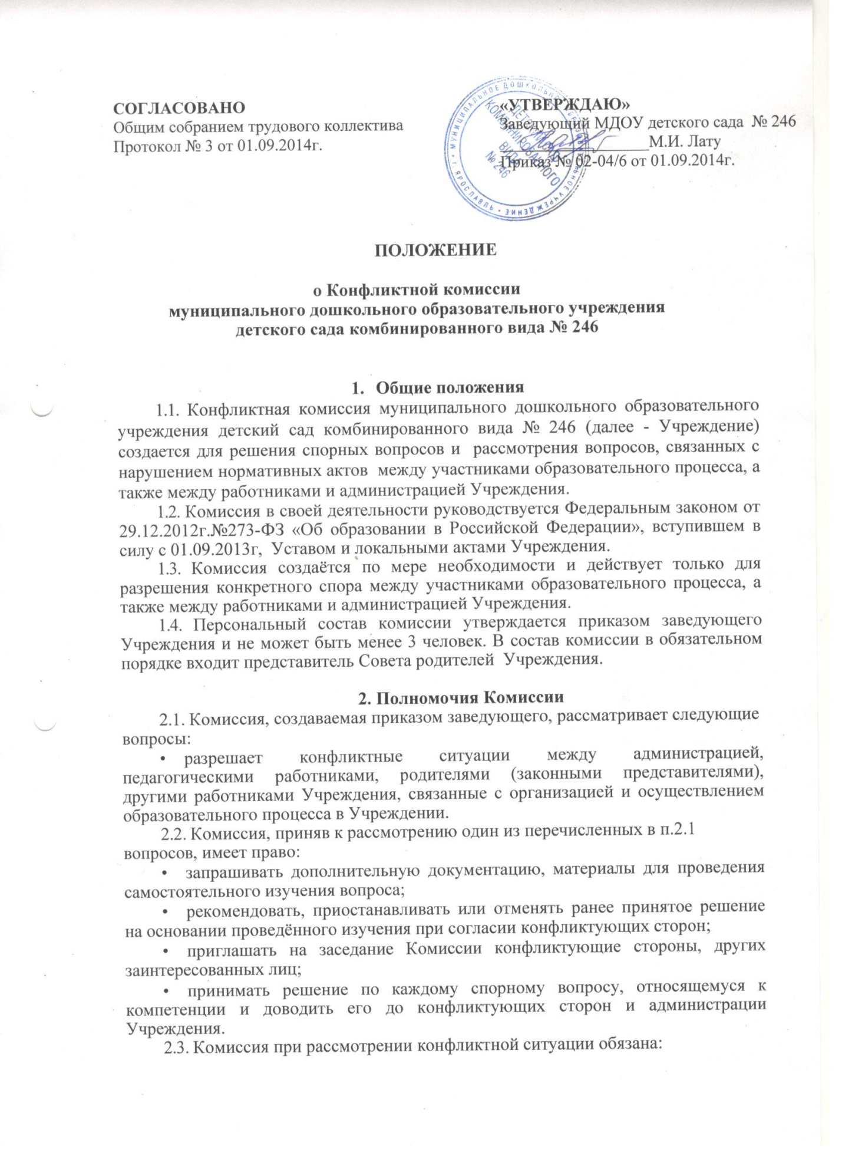

- руководствоваться нормативными правовыми актами;
- рассматривать конфликтную ситуацию строго в установленные сроки, если не оговорены дополнительные сроки рассмотрения заявления;
- принимать решение по всем спорным вопросам и доводить его в устной или письменной форме (по желанию сторон) до конфликтующих сторон и администрации ДОУ;
- осуществлять контроль за исполнением принятого решения.

- Порядок работы Комиссии
3.1. Заявления участников образовательного процесса по конфликтным ситуациям в пределах компетенции Комиссии подаются в письменной форме заведующему Учреждением.
3.2 Заявления работников подлежат обязательной регистрации в журнале, в котором отмечается ход рассмотрения заявлений и их исполнение. Журнал заполняется по форме
3.3 Конфликтная комиссия обязана рассмотреть заявление в течение 10 календарных дней со дня подачи. Срок давности конфликтной ситуации не должен превышать 30 календарных дней. О времени рассмотрения председатель Конфликтной комиссии извещает заблаговременно заинтересованных лиц.
3.4 Заявление рассматривается в присутствии заявителя и других заинтересованных лиц.
Рассмотрение заявления в отсутствии заявителя допускается лишь по его письменному согласию.
В случае неявки заявителя на заседание Конфликтной комиссии рассмотрение его заявления откладывается, о чем заявитель и заинтересованные лица должны быть оповещены.
В случае вторичной неявки заявителя без уважительных причин комиссия может вынести решение о снятии данного заявления с рассмотрения. В этом случае работник имеет право подать заявление повторно.
3.5 Заседание Конфликтной комиссии считается правомочным, если на нем присутствует не менее половины избранных в ее состав членов.
3.6 Решение Конфликтной комиссии принимается большинством голосов присутствующих на заседании членов комиссии.
3.7. Решение Комиссии доводится письменно до администрации Учреждения для принятия соответствующего решения и письменно или устно (по желанию сторон) до конфликтующих сторон в течение 2 календарных дней с момента его принятия.
3.8. В случае несогласия с принятым решением стороны имеют право обжаловать его в установленном порядке. Администрация Учреждения исполняет решение Комиссии в обязательном порядке.

- Организация деятельности Комиссии и её документация
4.1. Заседания Комиссии проводятся только при наличии всех членов Комиссии.
4.2 На заседании Конфликтной комиссии ведется протокол, в котором отмечается дата заседания, состав присутствующих членов комиссии, содержание заявления, выступление участником заседания, результаты голосования, краткое содержание принятого решения.
4.3. Все члены Комиссии работают на общественных началах.
4.4. Заседания Комиссии проводятся во внерабочее время с обязательным приглашением конфликтующих сторон.
4.5. Администрация Учреждения создаёт условия для работы Комиссии, предоставляет кабинет, необходимые материалы, средства связи и др.
4.6. Разглашение материалов деятельности Комиссии как её членами, так и конфликтующими сторонами не допускается. До сведения общественности в случае необходимости доводится только приказ заведующего Учреждением по итогам работы Комиссии.

Приложение №1

ЖУРНАЛ РЕГИСТРАЦИИ ПОДАЧИ ЗАЯВЛЕНИЙ В
КОНФЛИКТНУЮ КОМИССИЮ

№ п/п | Ф.И.О.  заявителя | Дата подачи заявления | Роспись заявителя | Примечание

Приложение №2

ЖУРНАЛ ПОЛУЧЕНИЯ РЕШЕНИЯ ПРИНЯТЫХ КОНФЛИКТНОЙ
КОМИССИЕЙ

№ п/п | Ф.И.О.  получателя решения | Дата получения решения | Подпись ответственного лица | Примечание

